第6章处理和文法(Processes and Grammars)
在本章中，我们研究处理和文法。证明各种计算模型的等价性。

6.1半图埃处理(Semi-Thue Processes)
定义6.1 给定某个字母表上的字对g和g’，称表达式g→g’为一个半图埃产生式（Semi-Thue Production），或简称产生式，也可以称为重写规则（Rewrite Rule）。
Axel Thue 是一位哪威数学家。
设P是一个产生式g→g’，若存在字r和s，使得
u = rgs 及 v = rg’s
则记为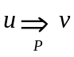，并称由u经过产生式P直接推导出v。
定义6.2 一个半图埃处理（Semi-Thue Process）是一个产生式的有限集合。
如果Π是一个半图埃处理，我们记
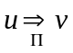
这意味着，对某个P∈Π成立
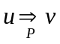
最后，
定义6.3 如果存在序列
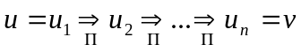
则记为
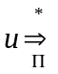u ⇒ v
并且称序列u₁, u₂,…, u_{n}为从u到v的一个推导（Derivation）。特别，取n = 1，我们有
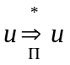
在无二义结果时，我们常常省略符号Π，简单地写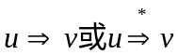。
【例6.1】 设Π = {ab → aa, ba → bb}，则
aba ⇒ abb ⇒ aab ⇒aaa，
因此，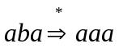。
字序列aba, abb, aab,aaa 是从aba到aaa的一个推导。

6.2半图埃处理对非确定型图灵机的模拟
设M =（A, Q, q₁, F）是一个非确定型图灵机，A = {S₁, …, S_{n}}是其字母表，状态集合为Q = {q₁, …, q_{m}}。我们构造一个在字母表{S₀, S₁, …, S_{n}, q₀, q₁，…, q_{m}, q_{m+1}, h}上的半图埃处理∑(M)，模拟M。
我们将M的带结构，例如，带结构
S₁S₁S₃S₂S₀S₁S₂
↑
q₄
表示成半图埃处理∑(M)的字母表{S₀, S₁,…,S_{n},q₀,q₁，…,q_{m},q_{m+1},h}上的一个字
hS₁S₁S₃q₄S₂S₀S₁S₂h，
即符号h用作开始标志和结束标志，带结构的状态q₄放在它所扫描的符号的左边。当然，相同的带结构可以用无穷多个这种形式的字来表示。例如，上述带结构也可以表示成hS₀ S₀S₁S₁S₃q₄S₂S₀S₁S₂ S₀h。
定义6.4 设字u和v是字母表{S₀, S₁, …, S_{n}}*上的字，则称形如huq_{i}vh的字， 0≤ i ≤ n+1为一个Post字。
我们将构造下列半图埃处理∑(M)的产生式，模拟图灵机M的四元组。

M的四元组 | ∑(M)的产生式
q_{i}S_{j}S_{k}q_{l} | q_{i}S_{j}→q_{l}S_{k}
q_{i}S_{j}Rq_{l} | q_{i}S_{j}S_{k}→S_{j}q_{l}S_{k} k = 0,1,…,n  q_{i}S_{j}h→S_{j}q_{l}S₀h
q_{i}S_{j}Lq_{l} | S_{k}q_{i}S_{j}→q_{l}S_{k}S_{j} k = 0,1,…,n  hq_{i}S_{j}→hq_{l}S₀S_{j}
M中没有以q_{i}S_{j}为首的四元组 | q_{i}S_{j}→q_{m+1}S_{j} 即为停机状态
q_{m+1}S_{k}→q_{m+1} k = 0,1,…,n
q_{m+1}h→q₀h
S_{k}q₀→q₀ k = 0,1,…,n
显然，∑(M)的产生式模拟了图灵机M的四元组。
【例6.2】设图灵机M =（A, Q, q₁, F），A = {S₁,…,S_{n}}是其字母表，状态集合为Q = {q₁，…,q_{m}}。

定理6.1 设M = (A, Q, q₁, F)是一个确定型图灵机，ω是其对应的半图埃处理∑(M)的字母表上的一个Post字，则
⒈至多存在一个字z，使得 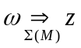；
⒉如果存在满足⒈的字z，则z是一个Post字。
【证明】设ω = huq_{i}vh。
如果1 ≤ i ≤ n，即q_{i} ∈ Q，则
①如果v = φ，没有∑(M)的产生式可以应用到ω；
②如果v开始于某个符号S_{j}，并且存在一个（一定是唯一的）以q_{i}S_{j}为首的M的四元组，则存在相应的∑(M)的一个唯一的产生式，并且应用此产生式的结果将是一个Post字；
③如果v开始于某个符号S_{j}，并且没有以q_{i}S_{j}为首的M的四元组，则存在∑(M)的一个唯一的产生式q_{i}S_{j}→q_{m+1}S_{j}，并且应用此产生式的结果将是一个Post字。
如果i = n+1，则
①如果v = φ，唯一可以应用的∑(M)产生式是q_{m+1}h→q₀h，它产生一个Post字；
②如果v开始于某个符号S_{j}，唯一可以应用的∑(M)产生式是q_{m+1}S_{j}→q_{m+1}，它仍然产生一个Post字。
最后，如果i = 0，则
①如果u = φ，没有∑(M)的产生式可以应用到ω；
②如果u开始于某个符号S_{j}，唯一可以应用的∑(M)产生式是S_{j}q₀→q₀，它产生一个Post字。
【证毕】
定理6.2 设M = (A, Q, q₁, F)是一个非确定型图灵机，则对M的字母表A上的任一个字u，M接收u，当且仅当
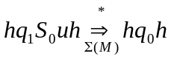。
【证明】
必要性：设M接收u，则如果M的开始带结构为
S₀u
↑
q₁
它最终到达某个状态q_{i}扫描符号S_{j}，而没有以q_{i}S_{j}为首的M的四元组，即到达终止带结构。因此，成立
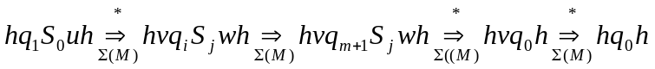。
充分性：设M不接收u，则如果M的开始带结构为
S₀u
↑
q₁
它将永远不能到达终止带结构，即永远不停机。设w₁ = hq₁S₀uh。若w₁ ⇒ w₂ ⇒… ⇒ w_{k}，则每一个w_{j} (1 ≤ j ≤ k)必定包含一个符号 q_{i} ∈ Q (1 ≤ i ≤ n)。因此，不可能有一个从w₁到含有q₀的Post字的推导。特别，没有从w₁到hq₀h的推导。
【证毕】
定义6.5 产生式g → g’的逆产生式是g’ → g。
【例6.3】 产生式ab → aa的逆产生式是aa → ab。
定义6.6 Ω(M)是由∑(M)中的所有产生式的逆产生式组成的半图埃处理。
定理6.3 设M = (A, Q, q₁, F)是一个非确定型图灵机，则对M的字母表A上的任一个字u，M接收u，当且仅当
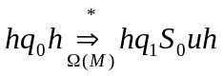。
【证明】因为，若产生式P’是产生式P的逆产生式，则
。
所以，
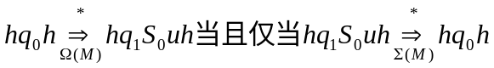。
再由定理6.2立即得证。
【证毕】

6.3不可解的字问题(Unsolvable Word Problem)
定义6.7 一个半图埃处理Π的字问题是一个给定Π的字母表上任何字对u和v，决定是否能判定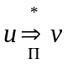的问题。
定理6.4 存在一个图灵机M，使得半图埃处理Ω(M)和∑(M)的字问题是不可解的。
【证明】
由第5章定理5.5存在一个图灵机M（实际上为确定型图灵机）接收一个非归递的归递归可枚举语言。
首先假设∑(M)的字问题是可解的，则存在一个算法检验给定的任何字对w和v，决定是否能判定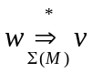。
取w = hq₁S₀uh及v = hq₀h，由定理6.2，我们可以利用这个算法检验决定图灵机M是否接收u。因为图灵机M接收的语言是非归递的。这个算法不可能存在。
类似地，我们可以证明Ω(M)的字问题是不可解的。
【证毕】
定义6.8 一个半图埃处理Π，若它的每个产生式的逆产生式也在此半图埃处理Π中，则称Π为图埃处理。
我们将产生式g → g’和其逆产生式g’ → g合并记为g ↔ g’。
对于每个图灵机M，我们记Θ(M) = ∑(M) ∪ Ω(M)。显然，Θ(M)是一个图埃处理。
定理6.5 （Post引理）设M是一个确定型图灵机，u是M的字母表上的一个字，使得
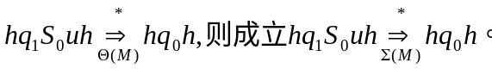
【证明】
设序列hq₁S₀uh = w₁, w₂, …, w_{k} = hq₀h是Θ(M)中的一个推导。因为w₁是一个Post字，并且Θ(M)中的每一个产生式将Post字转换成Post字，我们可以断定整个推导完全由Post字组成。我们想法从这个推导中删除使用属于Ω(M)的产生式。假定在推导中最后一次使用属于Ω(M)的产生式是从wi到wi₊₁，即有
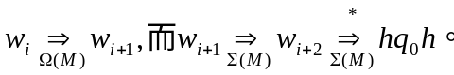
既然Ω(M)是由∑(M)的逆产生式组成，因此，一定有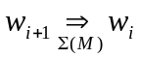，并且必然成立i+1 < k，因为没有∑(M)的产生式能够应用到w_{k} = hq₀h上。现在，w_{i+1}是一个Post字，并且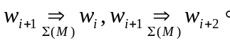
根据定理6.1，推出w_{i+2} = w_{i}。由此从w_{i}转换成w_{i+1}，然后再转换回w_{i+2} = w_{i}。显然，这是一个不必要的迂回，即序列
hq₁S₀uh = w₁, w₂,…, w_{i}, w_{i+3},…, w_{k} = hq₀h
是删除了w_{i+1}和w_{i+2}以后Θ(M)中的一个推导。
【证毕】
定理6.6 （Post-Markov定理）如果确定型图灵机M接收非递归集合，则图埃处理Θ(M)的字问题是不可解的。
【证明】设u是M的字母表上的字，由定理6.2和定理6.5，我们有M接收u当且仅当
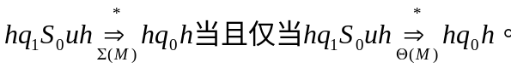
因此，用于解Θ(M)的字问题的算法也能决定M是否接收u，而这是不可能的。
【证毕】
下面我们考虑在两个符号的字母表上的半图埃处理。
定理6.7 在字母表{a, b}上存在一个半图埃处理，它的字问题不可解，而且该半图埃处理的每个产生式g → h，都有g ≠φ及h ≠φ。
【证明】
让我们从字母表A = {a₁, a₂, …, a_{n}}上的一个半图埃处理
Π= {g_{i} → h_{i} | i = 1, 2,…, m}
开始，它的字问题不可解，而且该半图埃处理的每个产生式g_{i} → h_{i}，都有g_{i} ≠φ及h_{i} ≠φ。这个条件是合理的，因为∑(M)的产生式就满足这个条件。
记a_{j}’ = ba^{[j]}b，j = 1, 2,…, n，即长度为j的a串夹在两个b之间。最后，对于任何一个字w≠φ∈A*，若w = a_{j1}a_{j2}…a_{jk}，记w’ = a_{j1}’a_{j2}’…a_{jk}’。另外，记φ’ = φ。
现在我们考虑在字母表{a, b}上的一个半图埃处理Π’ = {g_{i}’→h_{i}’ | i = 1, 2,…, m}。我们有下列引理：
引理6.1 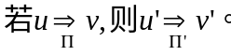
【证明】
若u = rg_{i}s，v = rh_{i}s，则u’ = r’g_{i}’s’，v’ = r’h_{i}’s’。因此，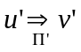。
【证毕】
引理6.2 如果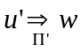，则存在某个v ∈ A*，使得w = v’并且。
【证明】
若u’ = pg_{i}’q，w = ph_{i}’q，因为g_{i} ≠ φ，故g_{i}’开始和结束于b，并且如果中间出现b，必定只出现相邻的两个b，即bb。因此，对于每个p和q，它们或者开始和结束于b，或者为空串φ。所以p = r’，q = s’，则u = rg_{i}s。令v = rh_{i}s，我们有w = v’并且。
【证毕】
上述两个引理实际上证明了当且仅当。
引理6.3 当且仅当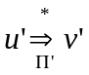。
【证明】根据引理6.1和引理6.2，我们有当且仅当
所以若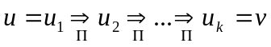，则当且仅当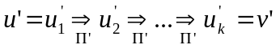。即当且仅当。
【证毕】
定理6.7的证明：
由引理6.3我们得到，Π’的字问题可解当且仅当Π的字问题可解。因此，Π’的字问题不可解。定理6.7得证。
【证毕】
定理6.8 在字母表{a, b}上存在一个图埃处理，它的字问题不可解，而且该图埃处理的每个产生式g → h，都有g ≠φ及h ≠φ。
【证明】
只要在定理6.7的证明中取Π为图埃处理即可。
【证毕】

6.4 Post对应问题(Post Correspondence Problem)
1946年Emil Post 在其一篇论文中首次提出Post对应问题。这里我们叙述的Post对应问题是Floyd的简化证明。
我们可以将对应问题看成用特定的多米诺骨牌（domino）玩的游戏。在每个多米诺骨牌的上下部中都有一个在给定字母表上的字。Post对应系统就是多米诺骨牌的有穷集合。
【例6.4】下列图6.1给出了字母表{a, b}上三种多米诺骨牌组成的Post对应系统。在这个Post对应系统规定的单人骨牌游戏中，每走一步就是直接把系统中的一个骨牌放在前面几步已经放下的那些骨牌的右边。每种骨牌可以使用任意次。“赢”这个游戏就是要达到这样一个牌局，即当我们分别从左至右横向读骨牌的上下半部时，出现完全相同的字。图6.2给出了“赢”这个游戏的牌局，字aabbbb横向出现在骨牌的上下半部，我们称该字为Post对应系统的一个解。因此，Post对应系统有一个解当且仅当它能够“赢”由这个Post对应系统所规定游戏的牌局。
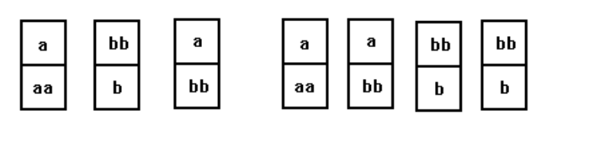
图6.1 图6.2
定理6.9 不存在能检验一个给定的Post对应系统是否有解的算法。
【证明】
利用定理6.7，我们从字母表{a, b}上字问题不可解的半图埃处理Π开始。构造半图埃处理Π’ = Π ∪{a → a, b → b}。显然，如果对于任意给定的字u和v有，则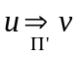。因此，半图埃处理Π’的字问题也不可解。不仅如此，我们还可以保证使从u到v的Π’推导长度m为奇数。因为，如果
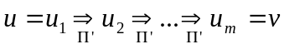，我们可以用添加的产生式得到，对于每个i成立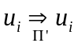。这样，在推导中的任何一步（例如第一步）可以重复一次，改变推导长度使得它从偶数变成奇数。
设u和v是字母表{a, b}上的任意给定的字，我们将构造一个Post对应系统P_{u , v}使得Post对应系统P_{u ,v}有解当且仅当。
一旦我们构造出P_{u ,v}，如果存在一个检验一个给定的Post对应系统是否有解的算法，我们可以将这个算法应用到P_{u ,v}，从而可以决定是否。因为Π’的字问题不可解，所以这样的算法不可能存在。
下面我们构造P_{u ,v}。
设Π’ = {g_{i} → h_{i} | i = 1, 2, …, n} 。P_{u ,v}的字母表为{a, b, a’, b’, [, ], *, *’}。对于字母表{a, b}上的任意给定的字w，我们记w’字母表{a’, b’}上的字，它由将 ’放在w中的每个符号上面而得到。
Post对应系统P_{u ,v}由形如图6.3所示的2n+4种多米诺骨牌组成。

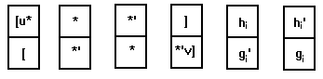
图6.3
因为Π’包含产生式a → a和b → b，所以P_{u ,v}包含图6.4四种多米诺骨牌
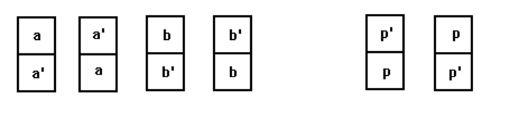
图6.4 图6.5
因而，在玩这个游戏时我们利用形如图6.5的多米诺骨牌是合法的，其中p是字母表{a, b}上的任意给定的字。这是因为任何这样的多米诺骨牌可以用图6.4中的骨牌排列而成。
首先假设，即，m是奇数。因此对于每个i，1 ≤ i < m，我们可以写成u_{i} = p_{i}g_{ji}q_{i}，u_{i+1} = p_{i}h_{ji}q_{i}即从u_{i}到u_{i+1}的转换是通过Π’的第j_{i}个产生式。
我们将证明字[u₁*u₂’*’u₃*…*u_{m-1}’*’u_{m}]是Post对应系统P_{u ,v}的一个解。
让我们从摊放下面的多米诺骨牌开始玩这个游戏：
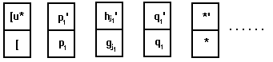
在这一步，上半部的字是[u₁*u₂’*’，而下半部的字是[u₁*。我们可以继续玩如下的游戏：
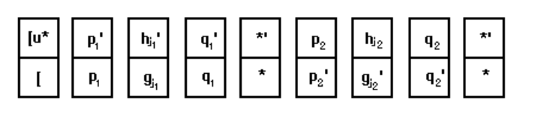
此时，上半部的字是[u₁*u₂’*’u₃*，而下半部的字是[u₁* u₂’*’。注意m是奇数，继续玩如下的游戏，我们可以“赢”这个游戏。
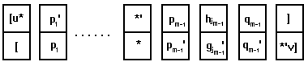

因为，上半部和下半部的字都是[u₁*u₂’*’u₃*…*u_{m-1}’*’u_{m}]。
反之，假设Post对应系统P_{u ,v}有一个解w。考察图6.3中的多米诺骨牌，唯一可能“赢”这个游戏的牌局只可能是在开始和末尾分别放置如图6.6所示的多米诺骨牌。这是因为在P_{u ,v}的其它多米诺骨牌中，没有一个骨牌它的上半部和下半部具有相同的开始（或结束）符号。这样，w必须以[开始并且以]结束。记w = [z]y，其中，z不含有]（当然很可能y = φ）。由于包含]的骨牌是唯一的，并且]位于该骨牌上下半部的最右端，我们证明[z]本身已经是P_{u ,v}的一个解。至此，我们知道游戏看来好象是
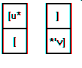
图6.6
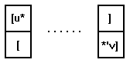
所以[z] 看来好象是[u*……*’]。从左向右继续玩应该走到如下牌局：
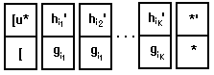
其中g_{i1}g_{i2}…g_{ik} = u（这是必须的，为了使下半部“匹配”已经出现在上半部的u*）。记u = u₁及u₂ = h_{i1}h_{i2}…h_{ik}。我们看到成立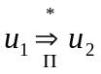，并且解具有形式[u₁*u₂’*’…*’v]。继续玩下去应该走到如下牌局：
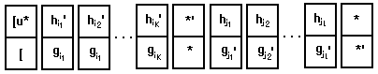
其中，自然有u₂ = g_{j1}g_{j2}…g_{jl}，再次令u₃ = h_{j1}h_{j2}…h_{jl}，我们有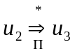，并且解具有形式[u₁*u₂’*’u₃*…*’v]。继续玩下去，显然解可以写成：
[u₁*u₂’*’u₃*…*u_{m-1}’*’u_{m}]，
其中，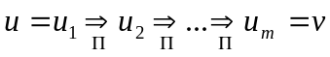。因此，。
【证毕】

6.5文法(Grammar)
定义6.9 一个短语结构文法（Phrase Structure Grammar）或简称文法，是一个四元组有限集合。即Γ = (V, T, S, Π)，其中，V∩T = φ，V称作非终结符集合，T称作终结符集合，V∪T构成字母表，S ∈ V是开始符号，Π是字母表V∪T上的一个半图埃处理。
习惯上（当然不是必须的），我们利用小写字母表示终结符，而用大写字母表示非终结符。
定义6.10 设Γ = (V, T, S, Π)是一个文法，令
L(Γ) = {u∈T* | S ⇒ u}
称L(Γ)为由文法Γ生成的语言。
在本节我们将描述由文法生成的语言的特性。
定理6.10 设U是非确定型图灵机接收的语言，则存在文法Γ使得U = L(Γ)。
【证明】
设M = (T, Q, q₁, F)是非确定型图灵机，T = {s₁, s₂,…, s_{m}}为M的字母表，M的状态集合是Q = {q₁, q₂,…, q_{n}}，M接收语言U⊆T*。
Ω(M)的字母表A = T∪Q∪{s₀, q₀, q_{n+1}, h}。我们构造文法Γ=(V, T, S, Π)如下：
V = Q∪{s₀, q₀, q_{n+1}, h, S, q}。Π = Ω(M) ∪Π’，其中，
Π’ = { S → hq₀h； ①
hq₁s₀ →q； ②
qs_{i} → s_{i}q；I = 1, 2, …, m， ③
qh → φ ④
}
现在，假设M接收串u∈T*，则应用定理6.3，我们得到
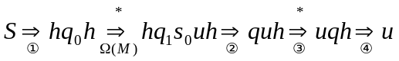
所以u ∈ L(Γ)，即U ⊆ L(Γ)。
反之，假设u ∈ L(Γ)，则根据L(Γ)的定义，我们有u ∈ T*并且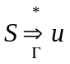。
考察Γ的产生式集合，我们看到实际上必须有
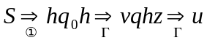
其中，应用的第一个产生式是唯一的，为了消除符号h，必须应用唯一的产生式④，所以在推导中必定出现串vqhz。继续处理，我们看到符号q仅能利用产生式②才能引入。因此，推导必定具有如下形式：
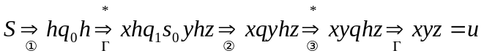
其中，当然有xy = v。因此存在一个从hq₀h到xhq₁s₀yhzΓ中的推导，而且这个推导实际上必须是Ω(M)中的推导，因为，新添加的产生式①、②、③和④显然是不可应用的。但是，Ω(M)中的产生式总是将Post字转换成Post字，因而，字xhq₁s₀yhz必须是一个Post字，即x = z = φ并且u = xyz = y。所以我们得到
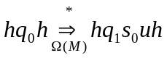
由定理6.3我们有M接收串u，即，u ∈ U，L(Γ) ⊆ U。
【证毕】
设Γ = (V, T, S, Π)是一个文法，其中，T = {s₁, s₂, …, s_{n}}，V = {V₁, V₂,…, V_{k}}，S = V，Π = {g_{i} → h_{i} | i = 1, 2, …, l}。字母表A = T ∪ V的次序如上所述，因此，任何一个字∈A*可以表示成基n + k下的整数。
引理6.4 谓词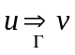是原始递归的。
【证明】
谓词PROD_{i}(u, v) =(∃_{r, s}) (u = CONCAT(r, g_{i}, s) ∧ v = CONCAT(r, h_{i}, s))。由于函数CONCAT是原始递归的，所以利用Γ的第i个产生式g_{i} → h_{i}从u推导出v的谓词PROD_{i}(u, v) 是原始递归的。而谓词
≡ PROD₁(u, v) ∨ PROD₂(u, v) ∨…∨ PROD_{l}(u, v)
是原始递归的。
【证毕】
我们用谓词DERIV(u, y) 表示存在某个数m，使得y = [u₁, u₂, …, u_{m}, 1]，其中，序列S = u₁, u₂, …, u_{m} = u是Γ中从S到u的推导（使用“1”是为了避免u = φ）。这样，由于S在基n+k下的值是n+1（因为开始符号S = V₁是Γ字母表中第n+1个符号），我们有
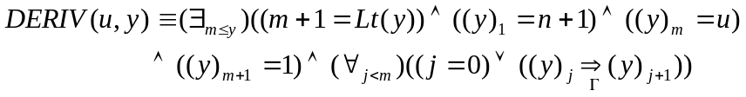
引理6.5 谓词DERIV(u, y)是原始递归的。
【证明】
由引理6.4及谓词DERIV(u, y)的定义表示式立即得证。
【证毕】
定理6.11 语言U是递归可枚举的，当且仅当存在文法Γ使得U = L(Γ)。
【证明】
必要性：
若语言U是递归可枚举的，则由第5章的定理5.1存在非确定型图灵机M接收U，再由本章的定理6.10得出，存在文法Γ使得U = L(Γ)。
充分性：
若存在文法Γ使得U = L(Γ)，根据谓词DERIV(u, y)的定义，对于Γ字母表上的每个字u，我们有
等价于(∃_{y})DERIV(u, y) 等价于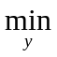DERIV(u, y)↓ (6.1)
因此根据第2章的引理2.2和定理7.2，我们得到
{u | }是递归可枚举集，但是
L(Γ) = T* ∩ {u | }是两个递归可枚举集的交集，所以也是递归可枚举集。
因而，U = L(Γ)是递归可枚举集。
【证毕】
现在，我们可以很容易证明第5章的定理5.10的逆定理。事实上，我们有：
定理6.12 设L是一个给定的语言，则下列命题是等价的：
①L是递归可枚举的；
②L被一个确定型图灵机M接收；
③L被一个非确定型图灵机M接收；
④存在文法Γ使得L = L(Γ)。
【证明】
由第5章定理5.5，①等价于②；显然②推出③；由本章定理6.10，③推出④；由本章定理6.11，①等价于④；由第5章定理5.10，①推出③；所以它们互相等价。上述证明可以用图6.7表示。
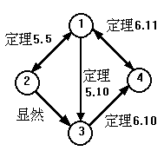
图6.7
【证毕】
定理6.12包含理论计算机科学的一些主要关系：一方面，文法、文法所生成的语言和接收的设备之间的关系；另一方面，确定型和非确定型各种设备之间的关系。
下面我们将得到关于递归可枚举自然数集的一般结果。
定理6.13 设U是自然数的递归可枚举集，则存在一个原始递归谓词R(x, t)使得U = { x | (∃_{t})R(x, t)}
【证明】
设想U是字母表{s₁}上的递归可枚举语言（即利用数的一进制表示）。由定理6.11我们得到，存在一个文法Γ= ({s₁},{V₁, …, V_{k}}, V₁, Π)使得U = L(Γ)。
串s₁^{[x]}在基1下的表示为x，而在基k+1下的表示为f(x)，其中，
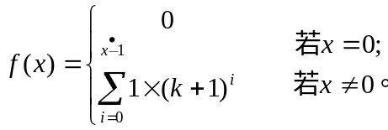
显然，f(x)是原始递归函数。因此，由(6.1)式我们得到x∈U等价于(∃_{y})DERIV(f(x), y)，即，
U = {x | (∃_{y})DERIV(f(x), y)} = {x | (∃_{y})R(x, y)}
其中，令R(x, y) = DERIV(f(x), y)，由引理6.5知(∃_{y})DERIV(u, y)是原始递归谓词，因而R(x, y)也是原始递归谓词。
【证毕】
定义6.11 如果文法Γ的每个产生式g → h都满足|g| ≤ |h|，则称文法Γ是上下文有关文法（Context-Sensitive Grammar 简称CSG）。
引理6.6 如果文法Γ是上下文有关文法，则集合
{u | 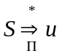}是递归集合。
【证明】
设S = u₁ ⇒ u₂ ⇒ …⇒ u_{m} = u为从S到u的推导序列。对于任何i，1 ≤ i ≤ m，我们有u_{i} = rg_{ji}s，u_{i+1} = rh_{ji}s，|u_{i}| = |r|+|g_{ji}|+|s| ≤ |u_{i+1}| = |r|+|h_{ji}|+|s|。这是根据Γ是上下文有关文法，它的每个产生式g → h都满足|g| ≤ |h|，因而|g_{ji}| ≤ |h_{ji}|。所以，
1 = |S| = |u₁| ≤ |u₂| ≤ … ≤ |u_{m}| = |u|。
此外，对于任何i，1 ≤ i ≤ m，我们应该有u_{i} ≤ g(u)，其中，g(u)是长度为|u|+1的串在基n+k下的表示中的最小数，即串s₁^{[|u|+1]}在基n+k下的表示。因此，
g(u) = 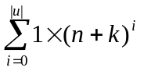。
因为|u|是原始递归函数，所以，g(u) 是原始递归函数。
其次，我们可以假定推导序列S = u₁ ⇒ u₂ ⇒ …⇒ u_{m} = u不包含重复。因为如果
z = u_{i} ⇒ u_{i+1} ⇒ …⇒ u_{i+j} = z，
我们可以删除u_{i+1},…, u_{i+j}。因此，推导的长度m被长度≤|u|的在n+k个符号字母表上彼此互不相同的串的个数所界限，而这个数正好是g(u)， m ≤ g(u)。故
[u₁, u₂, …u_{m}, 1] = 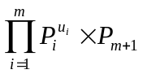 ≤ h(u)，
其中，h(u) = 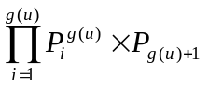是原始递归函数。所以，(∃_{y})_{≤h(u)}DERIV(u, y) 是原始递归函数。这样，我们证明了
{u | } = {u | (∃_{y})_{≤h(u)}DERIV(u, y)}是递归集合。
【证毕】
定理6.14 设Γ是上下文有关文法，则L(Γ)是递归集合。
【证明】
利用引理6.6及
L(Γ) = T* ∩ {u | }。
由于T*是递归集合，所以L(Γ)是递归集合。
【证毕】

6.6某些与文法有关的不可解问题
设M = (A, Q, q₁, F)是一个图灵机，其中，A = {s₁, s₂, …, s_{k}}是M的字母表，M的状态集合是Q = {q₁, q₂, …, q_{n}}。u∈A*是字母表A上任意一个给定串。
我们构造文法Γ_{u} = (T, V’, S, Π’)，其中，T = {a}是Γ_{u}的终结符集合，Γ_{u}的非终结符集合V’ = A ∪ Q ∪ {S, V}，Γ_{u}的半图埃处理Π’ = ∑(M) ∪ Π，其中，
Π = { S → hq₁s₀uh ①
hq₀h → V ②
V → aV ③
V → a ④
}
引理6.7 若M接收u，则L(Γ_{u}) = {a^{[i]} | i ≠ 0}。若M不接收u，则L(Γ_{u}) = φ。
【证明】
根据定理6.2，M接收u，当且仅当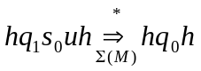。
因此，M接收u，当且仅当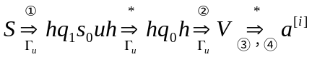， i ≠ 0。
即M接收u，当且仅当L(Γ_{u}) = {a^{[i]} | i ≠ 0}。
【证毕】
定理6.15 不存在一个算法，它能决定一个给定的文法Γ是否：
①L(Γ) = φ；
②L(Γ)无限；
③对于某个固定的字v0 ∈ L(Γ)。
【证明】
由引理6.7，显然我们得到，图灵机M接收u，当且仅当L(Γ_{u}) ≠ φ，当且仅当L(Γ_{u})无限，当且仅当a ∈ L(Γ_{u})。
我们选取图灵机M接收非递归的递归可枚举语言（例如集合K），Γ为Γ_{u}，v₀为a。如果满足定理条件的算法存在，则利用这个算法也能决定图灵机M是否接收u。但是这样的算法不可能存在，这是因为图灵机M接收的语言是非递归的。
【证毕】
定理6.16 不存在一个算法，它能决定一对给定的文法Γ和Δ是否：
①L(Δ) ⊆ L(Γ)；
②L(Δ) = L(Γ)。
【证明】
设文法Δ = (T, V, S, Π)，其中，T = {a}，V = {S}, Π = {S → aS， S → a}，则L(Δ) = {a^{[i]} | i ≠ 0}。因此，由引理6.7，显然我们得到，图灵机M接收u，当且仅当L(Δ) = L(Γ_{u})，当且仅当L(Δ) ⊆ L(Γ_{u})。
选取图灵机M接收非递归的递归可枚举语言（例如集合K），取Γ为Γ_{u}。如果满足定理条件的算法存在，则利用这个算法也能决定图灵机M是否接收u。但是这样的算法不可能存在，这是因为图灵机M接收的语言是非递归的。
【证毕】

6.7递归和极小化
定理6.17 设S是一个非空递归可枚举数集，则存在一个原始递归函数f(u)使得
S = {f(n) | n ∈ N} = {f(0), f(1), f(2), …, f(n), …}。
即S是原始递归函数f(x)的值域。
【证明】
由定理6.13，我们得到S = {x | (∃_{t})R(x, t)}，其中，R是一个原始递归谓词。设x₀ 是S中某个固定数（例如，最小数）。令
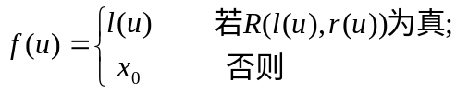
由于配对函数r(u)和l(u)是原始递归函数，R是一个原始递归谓词，所以f(u)是原始递归函数。
首先，我们证明{f(n) | n ∈ N}⊆ S。显然，f(u) = x₀ ∈ S。如果R(l(u), r(u))为真，取t = r(u)，x = l(u)，则(∃_{t})R(x, t) 为真，推出f(u) = l(u) ∈ S。所以，我们证明了{f(n) | n ∈ N}⊆ S。
其次，我们证明S ⊆ {f(n) | n ∈ N}。若x ∈ S，则存在某个t₀使得R(x, t₀)为真，即(∃_{t})R(x, t)为真，取u = <x, t₀>，则x = l(u)，t₀ = r(u)，R(l(u), r(u))为真，f(u) = l(u) = x ∈ S。所以，我们证明了S ⊆ {f(n) | n ∈ N}。
因此，S = {f(n) | n ∈ N} = {f(0), f(1), f(2), …, f(n), …}。
【证毕】
定理6.18 设f(x)是一个部分可计算函数，S = {f(x) | f(x)↓}，即S是函数f(x)的值域，则S是递归可枚举集。
【证明】 令
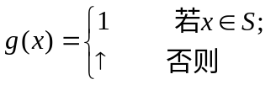
因此，S = {x | g(x)↓}。我们只要证明g(x)是部分可计算函数即可证明S是递归可枚举集。设程序P计算f(x)，#(P) = p，则下列程序计算g(x)：
[A] IF ∼STP⁽¹⁾(Z, p, T) GOTO B
V := f(Z)
IF V = X GOTO C
[B] Z := Z+1
IF Z ≤ T GOTO A
T := T+1
Z := 0
GOTO A
[C] Y := Y+1
注意：在这个程序中，V := f(Z)的宏展开仅当步数计数器T已经检查，保证f(Z)是有确定定义时才进入。
【证毕】
定理6.19 设集合S非空，则下列语句等价：
①S是递归可枚举集；
②S是原始递归函数的值域；
③S是递归函数的值域；
④S是部分递归函数的值域。
【证明】
由定理6.17我们可以从①推出②，显然，从②可以推出③和④，从③可以推出④，根据定理6.18我们可以从④推出①。所以它们互相等价。
【证毕】
上述定理6.19提供了称呼术语“递归可枚举集合”的原因，即事实上，这样的非空集合可以用一个递归函数枚举。
定理6.20 设g(x)是一个部分可计算函数，S = {<x, y> | y = g(x)}，则S是递归可枚举集合。
【证明】
令f(x) = <x, g(x)>，显然，f(x)是一个部分可计算函数，并且其值域为S。由定理6.18立即得证。
【证毕】
定理6.21 设f(x)是一个部分可计算函数，则存在一个原始递归函数R(x,y)使得f(x) = l(min _{y} R(x, y))。
【证明】
设S = {<x, y> | y = f(x)}，由定理6.13和定理6.20，S是递归可枚举集，存在一个原始递归谓词Q(u, t)使得S = {u | (∃_{t})Q(u, t)}。因此，y = f(x)当且仅当u = <x, y> ∈ S当且仅当(∃_{t})Q(<x, y>, t)。
我们将证明f(x) = l(min _{y} Q(<x, l(y)>, r(y)))，从而证明了定理。
首先，设y₀ = min _{y} Q(<x, l(y)>, r(y))是确定的，即Q(<x, l(y₀)>, r(y₀))为真，并且为满足此条件的最小数。令v = l(y₀)和t = r(y₀)，则Q(<x, v>, t)为真。这是因为我们已经证明了y = f(x)当且仅当(∃_{t})Q(<x, y>, t)，取y = v。所以，v = f(x) = l(y₀)。
另一方面，如果min _{y} Q(<x, l(y)>, r(y))↑，则Q(<x, v>, t)对所有的v和t都为假。因此，f(x) = v对于所有的v都为假。因此，f(x)↑。所以，我们证明了f(x) = l(min _{y} Q(<x, l(y)>, r(y)))
【证毕】
定理6.22 （范式定理）设f(x₁, …, x_{n})是一个n元部分可计算函数，则存在一个原始递归谓词R(x₁, …, x_{n},y)使得f(x) = l(R(x₁, …, x_{n}, y))。
【证明】
总的想法是利用Godel编码将函数f(x₁, …, x_{n})变成一元部分可计算函数，再利用6.21而得证。
令x = [x₁, …, x_{n}]，g(x) = f((x)₁, …, (x)_{n})，则g(x)是一个原始递归函数。由6.21存在一个原始递归谓词Q(x, y)使得g(x) = l(Q(x, y))。因而，
f(x₁, …, x_{n}) = g([x₁, …, x_{n}]) = l(Q([x₁, …, x_{n}], y)) = l(R(x₁, …, x_{n}, y))，
其中，R(x₁, …, x_{n}, y) = Q([x₁, …, x_{n}], y) 是一个原始递归谓词。
【证毕】
定理6.23 一个函数是部分可计算函数当且仅当它可以从初始函数经过有限次应用复合、递归和取极小值运算而得到。
【证明】
必要性：
由第2章定理2.1、定理2.2、定理2.3、定理2.4和定理2.12，每个这样得到的函数显然是部分可计算函数。
充分性：
反之，利用6.22，每个部分可计算函数可以写为l(R(x₁, …, x_{n}, y))，其中，R(x₁, …, x_{n}, y)是原始递归谓词。因此，它可以从初始函数经过有限次应用复合、递归和取极小值运算而得到。
【证毕】
定义6.12 如果R(x₁, …, x_{n}, y)是全函数，即对于每个x₁, …, x_{n}至少有一个y使得R(x₁, …, x_{n}, y)为真，则称运算为真正取极小值运算。
定理6.24 一个函数是可计算函数当且仅当它可以从初始函数经过有限次应用复合、递归和真正取极小值运算而得到。
【证明】
由6.23和定义6.12立即得到。这是因为l(R(x₁, …, x_{n}, y))为全函数，当且仅当R(x₁, …, x_{n}, y)为全函数。
【证毕】
因此，我们可以给出递归函数和部分递归函数如下的正式定义：
定义6.13 部分递归函数是可以从初始函数经过有限次应用复合、递归和取极小值运算而得到的函数。
定义6.14 递归函数是可以从初始函数经过有限次应用复合、递归和真正取极小值运算而得到的函数。

6.8正规处理(Normal Processes)
定义6.15 设给定一对字g, g’，称产生式gz → zg’为正规产生式。
如果P是正规产生式gz → zg’，当对于某个字z我们有u = gz，v = zg’，则我们记为。即v可以从u去掉左边的g而将g’加到右边得到。
定义6.16 一个正规处理(Nomal Processes)是一个正规产生式的有限集合。
若ν是一个正规处理，我们记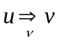。这意味存在某个正规产生式P ∈ ν使得。
定义6.17 如果存在字序列u₁, u₂, …,u_{m}使得成立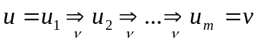，则称序列u₁, u₂, …,u_{m}为从u到v的一个推导(Derivation)。并且记为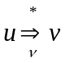。
定义6.18 一个正规处理ν的字问题是指对于给定两个字u和v确定是否成立。
定理6.25 存在一个由四个符号组成的字母表的正规处理，它的字问题不可解。
【证明】
设Π = {g_{i} → h_{i} | i =1, 2,…, n}是一个字母表{a, b}上的半图维处理，其字问题不可解。我们将构造一个字母表{a, b, a’, b’}上的正规处理ν模拟Π。
若u ∈ {a, b}*，我们用u’表示{a’, b’}*上的字，它由在u的每个字符上放一个符号’而得到。
正规处理ν的正规产生式为
{ g_{i}z → zh_{i}’ i =1, 2,…, n
az → za’
bz → zb’
a’z → za
b’z → zb}
如果字母表{a, b, a’, b’}上的字可以写成uv’或u’v，其中u和v∈{a, b}*，则称该字为正常的(proper)。如果两个字之间存在从一个字到另一个字的仅仅利用ν的最后四个正规产生式的推导，则称这两个字是相关的(Associate)。
{a, b}上长度为n的字有2n个相关的字，并且每个都是正常的。例如，baab的相关字如下：
baab ⇒ aabb’ ⇒ abb’a’ ⇒ bb’a’a’ ⇒ b’a’a’b’ ⇒ a’a’b’b ⇒ a’b’ba ⇒ b’baa ⇒ baab
一般，对于u, v ∈ {a, b}*，正常字uv’和u’v彼此相关，并且和字vu也相关。事实上，vu是{a, b}上唯一的和uv’相关的字。因此，一个字只有在它和{a, b}上的字相关时才是正常的。
引理6.8 如果，则。
【证明】
若对于某个i我们有u = pg_{i}q及v = ph_{i}q，则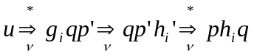。
【证毕】
引理6.9 如果，则。
【证明】
从引理6.8立即得出。
【证毕】
引理6.10 设u是正常字，并且，则存在{a, b}上的字r和s分别和u及v相关，使得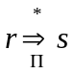。
【证明】
如果v是u的相关字，则u和v都和{a, b}上的某个字r相关。由于，所以，引理立即得证。
如果v不是u的相关字，则从u到v的所用的产生式必定是某个g_{i}z → zh_{i}’。由于u是正常字，我们有u = g_{i}qp’，其中，p和q是{a, b}上的字，则v = qp’h_{i}’。
因此，令r = pg_{i}q，s = ph_{i}q，我们有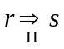，所以，引理立即得证。
【证毕】
引理6.11 设u是正常字，并且，则存在{a, b}上的字r和s分别和u及v相关，使得。
【证明】
对从u到v的推导长度作归纳证明。
当推导长度为1时，由于引理6.10，引理显然正确。
假设推导长度为m时，引理正确。令
u = u₁ ⇒ u₂ ⇒ … ⇒ u_{m} ⇒ u_{m+1} = v。
根据归纳假设，存在{a, b}上的字r和z分别和u及u_{m}相关，使得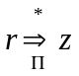。由引理6.10，u_{m+1}是和{a, b}上的字s相关的字，使得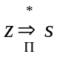。因此，。所以，引理立即得证。
【证毕】
引理6.12 设u和v是{a, b}上的字，则当且仅当。
【证明】
必要性：由引理6.9我们得到若，则。
充分性：如果，则由引理6.11，我们有，其中，r和s是{a, b}上的字分别与u和v相关。但是由于u, v已经是{a, b}上的字，我们有r = u，s = v，所以，。
【证毕】
由于我们选择的Π具有不可解的字问题，根据引理6.12，如果我们存在算法能决定是否，则该算法也能决定是否。所以，ν也具有不可解的字问题。
【证毕】

6.9非递归可枚举集
令TOT是所有计算一元可计算函数的程序编码的集合，即
TOT = {z ∈ N |(∀_{x})(Φ(x, z)↓}
由于Φ(x, z)↓等价于x ∈ W_{z}。所以，TOT是那些使得W_{z}为所有非负整数集合的数z的自然数构成的集合，即TOT = {z∈N | W_{z} = N}。
定理6.26 TOT是非递归可枚举集合。
【证明】反证法。
假设TOT是递归可枚举集合。因为TOT≠φ，根据定理6.19存在一个可计算函数g(x)使得
TOT = {g(n) | n∈N}。
令h(x) = Φ(x, g(x)) + 1
由于每个g(x)值是一个计算全函数的程序编码，故对所有的x和u成立Φ(u, g(x))↓，特别，对所有的x成立h(x)↓，因此，h(x)本身也是一个可计算函数。设h(x)被程序P计算，且p = #(P)，则p ∈ TOT。所以存在i使得p = g(i)。因而，
h(i) = Φ(i, g(i)) + 1 = Φ(i, p) + 1 = h(i) +1。
这是矛盾的。因此，TOT是非递归可枚举集合。
【证毕】

练习6.1
⒈半图维系统被定义为对偶(u₀, Π)，其中Π是半图维处理，u₀是Π字母表上给定的字。如果字w满足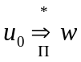，则称字w为(u₀, Π)的定理。试证明存在这样的半图维系统使得不存在算法，该算法能确定给定的字是否为它的定理。
⒉令Π是仅包含一个产生式的半图维处理。试证明Π具有可解的字问题。
⒊试求出由下列多米诺骨牌定义的Post对应问题的一个解。
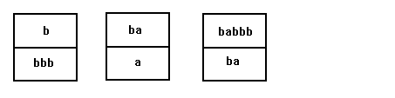
⒋试写出仅由一个符号组成的字母表的Post对应问题解的算法
⒌试证明存在由两个符号组成的字母表的正规处理，其字问题不可解。
⒍① 设文法Γ = (T, V, S, Π)，其中T = {a, b, c}，V = {S, B, C}，
Π = { S → aSBC； S → aBC； CB → BC；
bB → bb; aB → ab； bC → bc； cC → cc}
试证明对于每个n ≠ 0，a^{[n]}b^{[n]}c^{[n]} ∈ L(Γ)。
②* 试证明L(Γ) = { a^{[n]}b^{[n]}c^{[n]} | n ≠ 0}。

